INFORME DE RESULTADOS – PRUEBA DE CARGA
Herramienta: K6 | Fecha de ejecución: 2026-05-11 | Autor: Anthony Triguero

1. Resumen Ejecutivo
Se ejecutó una prueba de carga contra el endpoint de autenticación de la FakeStore API (POST /auth/login) usando K6. La prueba operó con un máximo de 140 usuarios virtuales (VUs) durante aproximadamente 55 minutos (01:35 – 02:35 UTC). A continuación se presentan los hallazgos, conclusiones y recomendaciones basados en el reporte textSummary y el diagrama de monitoreo VUs vs. HTTP Requests.

2. Configuración y Alcance
Parámetro | Valor
Servicio evaluado | FakeStore API – Login endpoint (POST /auth/login)
VUs máximos | 140
Iteraciones totales | 276 650
Throughput promedio | 73.18 TPS
Datos recibidos | 842 MB (223 kB/s)
Datos enviados | 388 MB (156 kB/s)
Duración total | ~55 minutos

3. Resultados por Métrica

3.1 Tasa de Éxito / Error
Checks aprobados: 97.55 % (269 891 / 276 650) | Umbral: < 3 %
Checks fallidos: 2.44 % (6 759 / 276 650) | Estado: FALLA (concentración en stage sostenido)

Desglose de errores por stage:
Stage 0: 1 error (0.000265 /s) Inicio de rampa
Stage 1: 1 error (0.001409 /s) Rampa principal
Stage 2: 5 987 errores (1.583625 /s) Carga sostenida ← 88.6 % de los fallos
Stage 3: 2 errores (0.000529 /s) Rampa de bajada

3.2 Tiempo de Respuesta (http_req_duration)
Métrica | Valor | Umbral | Estado
Mínimo | 191.86 ms | – | –
Mediana | 613.42 ms | – | –
Promedio | 861.68 ms | – | –
p(90) | 1 280 ms | – | –
p(95) | 1 570 ms | < 1 500 ms | SUPERA (+70 ms)
Máximo | 29 930 ms | – | Timeout crítico

Componente dominante: http_req_waiting (TTFB) con un promedio de 861 ms, identificado como el principal cuello de botella en el backend.

3.3 Throughput
Throughput alcanzado: 73.18 TPS | Umbral mínimo: 20 TPS | Estado: SUPERA con holgura (3.6x el objetivo).

4. Análisis del Diagrama VUs vs. HTTP_REQS (01:40 – 02:35)
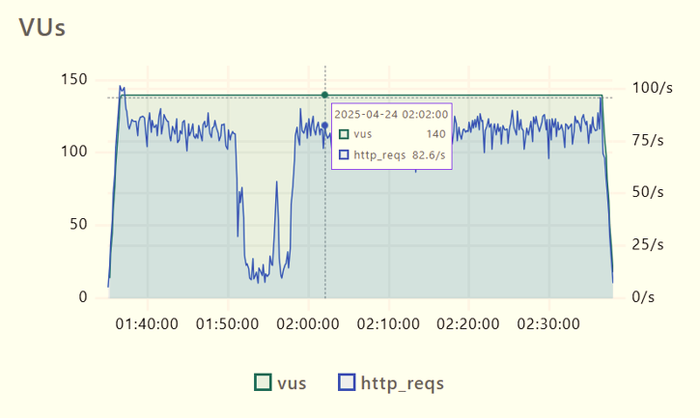
Figura 1. Relación entre Usuarios Virtuales (VUs) y Peticiones HTTP/s durante la prueba de carga (fuente: K6 Cloud Monitor).

Fase 1 – Estabilidad inicial (01:40 – 01:48)
VUs estables en ~130–140 y http_reqs en ~82–90 req/s. El sistema responde de manera consistente, sin anomalías.

Fase 2 – Degradación severa (01:48 – 02:02)
Las VUs caen drásticamente de ~130 a valores cercanos a 5–10 y las http_reqs bajan proporcionalmente hasta casi 0. Duración del incidente: ~14 minutos. El 88.6 % de los errores totales se concentró en este período.
Posibles causas:
a) Throttling o rate-limiting del servidor al detectar patrones repetitivos de autenticación.
b) Agotamiento de recursos del servidor (conexiones, hilos o memoria).
c) VUs bloqueadas esperando respuestas lentas (max 29.93 s), impidiendo nuevas iteraciones en K6.
d) Problema de red o infraestructura transitorio.

Fase 3 – Recuperación y estabilidad (02:02 – 02:30)
A las 02:02, con 140 VUs activos, el sistema se recupera y alcanza 82.6 req/s. El rendimiento se mantiene estable hasta el fin de la prueba, lo que sugiere la activación de un mecanismo de autoprotección (circuit breaker o backoff automático).

5. Hallazgos Principales
H1. La tasa de error global (2.44 %) está dentro del umbral del 3 %, pero el 88.6 % de los errores se concentró en el stage de carga sostenida, indicando que el sistema no mantiene estabilidad bajo carga prolongada.
H2. El p(95) de tiempo de respuesta (1.57 s) supera el límite de 1.5 s. El tiempo máximo de 29.93 s revela timeouts o bloqueos severos.
H3. El TTFB promedio de 861 ms es el componente dominante de la latencia, señalando procesamiento lento en el backend o base de datos.
H4. Se registró una caída crítica de rendimiento durante ~14 minutos (01:48–02:02) que afectó severamente la disponibilidad del servicio.
H5. El throughput alcanzado (73.18 TPS) supera ampliamente el objetivo de 20 TPS, evidenciando capacidad de proceso suficiente en condiciones estables.

6. Conclusiones
C1. El servicio NO cumple plenamente con los criterios de aceptación: aunque supera el objetivo de TPS y mantiene la tasa de error dentro del límite numérico, el p(95) excede el umbral de 1 500 ms y se registró una degradación severa.
C2. El Stage 2 (carga sostenida) es el punto crítico de fallo: allí se concentran los errores y se produce la mayor degradación de rendimiento, indicando que el sistema no está preparado para carga prolongada.
C3. La recuperación espontánea del servicio indica mecanismos de autoprotección activos, pero estos generan períodos de indisponibilidad inaceptables en un entorno de producción.

7. Recomendaciones
R1. [INMEDIATA] Investigar la causa del incidente entre 01:48 y 02:02: revisar logs del servidor, métricas de CPU/memoria/conexiones y configuración de rate-limiting.
R2. Implementar caché de tokens de autenticación (TTL corto) para reducir el TTFB promedio de 861 ms.
R3. Configurar circuit breakers con timeout máximo de 5 s para evitar acumulación de VUs bloqueadas esperando hasta 30 s.
R4. Ampliar el dataset CSV con más usuarios variados para evitar patrones repetitivos de login que activen rate-limiting.
R5. Agregar stages de estrés progresivo (30, 50, 75 TPS) en futuras pruebas para identificar el punto exacto de ruptura.
R6. Establecer alertas cuando el p(90) supere 1 000 ms como señal temprana de degradación.
R7. Revisar la configuración de connection pooling; el tiempo de envío elevado (avg 31 ms) sugiere que las conexiones no se están reutilizando eficientemente.

Elaborado por: Anthony Triguero | Herramienta: K6 Performance Testing | Fecha: 2025-04-24

